令和 年 月 日
神奈川県剣道連盟
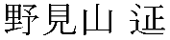
会長 殿

支部名
会 長 印

「剣道手帳」申込書

神奈川県剣道連盟「剣道手帳」下記の部数を申し込み致します。

冊 円
※一冊につき、５００円です。

取扱者

